**Тест з астрономії**

**«Видимий рух небесних тіл. Закони Кеплера»**

|  |  |  |  |  |  |  |  |  |  |  |  |  |
| --- | --- | --- | --- | --- | --- | --- | --- | --- | --- | --- | --- | --- |
| ПІ учня | |  | | | Клас |  | | Дата |  | | | Оцінка |
| 1 | 2 | 3 | 4 | 5 | 6 | 7 | 8 | 9 | 10 | 11 | 12 |  |
|  |  |  |  |  |  |  |  |  |  |  |  |
|  |  |  |  |  |  |  |  |  |  |  |  |

**1. Явище сонцестояння відбувається...**

а)восени

б)влітку

в)весною

г)взимку

**2. Скільки сузір’їв перетинає Сонце протягом року?**

а)12

б)13

в)88

г)безліч

**3. Яка із планет Сонячної системи віддаляється на найменшу кутову відстань від Сонця при спостереженнях із Землі?**

а)Меркурій

б)Венера

в)Марс

г)Нептун

д)Уран

е)Сатурн

є)Юпітер

**4. Два тіла обертаються навколо Сонця по майже колових орбітах з істотно різними періодами. Яке з цих тіл рухається ближче до Сонця?**

а)Ближча та планета у якої період обертання більший

б)Ближча та планета у якої період обертання менший

в)Відстань до Сонця однакова у обох планет

г)Радіуси орбіт планет однакові

**5. Затемнення Сонця спостерігається на Землі тоді, коли Місяць буває в фазі…**

а)повного Місця

б)нового Місяця

в)першої чверті

г)останньої чверті

д)в будь-якій фазі

**6. Сидеричний місяць це…**

а)проміжок часу між двома послідовними однаковими фазами Місяця.

б) період обертання Місяця навколо Землі відносно зір

в)проміжок часу між двома затемненнями Місяця

г)проміжок часу між молодиком і повним місяцем

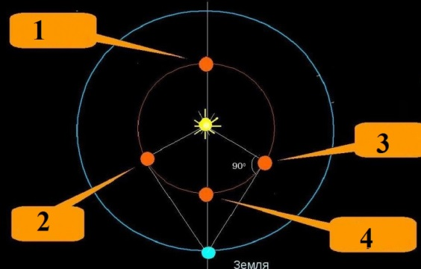**7. Цифрою 1 на малюнку позначено...**

а)західна елонгація

б)східна елонгація

в)нижнє сполучення

г)верхнє сполучення

д)протистояння

е)східна квадратура

є)західна квадратура

**8. Цифрою 6 на малюнку зображено....**

а)нижнє сполучення

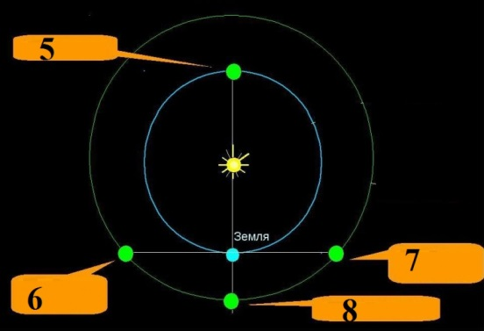б)верхнє сполучення

в)східна елонгація

г)західна елонгація

д)східна квадратура

е)західна квадратура

є)протистояння

ж)сполучення

**9. На малюнку зображено...**

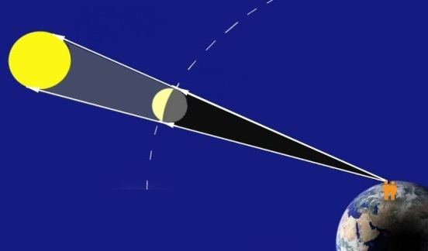а)часткове затемнення Сонця

б)часткове затемнення Місяця

в)повне затемнення Сонця

г)повне затемнення Місяця

**10. Перший закон Кеплера**

а)Квадрати сидеричних періодів обертання планет навколо Сонця відносяться як куби великих півосей їх орбіт.

б)Чим ближче планета до Сонця, тим швидше вона рухається.

в)Радіус-вектор планети за однакові проміжки часу описує рівні площі.

г)Усі планети Сонячної системи обертаються навколо Сонця по еліптичних орбітах, в одному з фокусів яких перебуває Сонце.

д)Відстань між планетою і Сонцем не залишається сталою і змінюється.

**11. Швидкість Землі навколо Сонця...**

а)однакова в усіх точках орбіти

б)більша в перигелії

в)менша в перигелії

г)більша в афелії

д)менша в афелії

**12. За якийсь час Марс, що знаходиться від Сонця приблизно в півтора рази далі, ніж Земля, робить повний оберт навколо Сонця?**

а)1 рік

б)1,5 років

в)1,7 років

г)1,9 років

д)2 роки

е)2,5 років

**Відповіді до тесту**

|  |  |  |  |  |  |  |  |  |  |  |  |
| --- | --- | --- | --- | --- | --- | --- | --- | --- | --- | --- | --- |
| **1** | **2** | **3** | **4** | **5** | **6** | **7** | **8** | **9** | **10** | **11** | **12** |
| б г | б | а | б | б | б | г | д | в | г | б д | г |